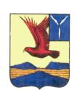
АДМИНИСТРАЦИЯ
ОЗИНСКОГО МУНИЦИПАЛЬНОГО РАЙОНА
САРАТОВСКОЙ ОБЛАСТИ

П О С Т А Н О В Л Е Н И Е
От 20 декабря 2019 года № 305
р.п. Озинки

Об утверждении схем границ прилегающих к некоторым организациям и объектам территорий, на которых не допускается розничная продажа алкогольной продукции, на территории Озинского муниципального образования

В соответствии с Федеральным законом от 22 ноября 1995 года № 171-ФЗ «О государственном регулировании производства и оборота этилового спирта, алкогольной и спиртосодержащей продукции и об ограничении потребления (распития) алкогольной продукции», постановлением Правительства Российской Федерации от 27 декабря 2012 года № 1425 «Об определении органами государственной власти субъектов Российской Федерации мест массового скопления граждан и мест нахождения источников повышенной опасности, в которых не допускается розничная продажа алкогольной продукции, а также определении органами местного самоуправления границ территорий, на которых не допускается розничная продажа алкогольной продукции», Федеральным законом от 06.10.2003 N 131-ФЗ "Об общих принципах организации местного самоуправления в Российской Федерации", Постановлением Правительства Саратовской области от 19.12.2012г. № 757-П «Об утверждении перечня специально отведенных или приспособленных для коллективного обсуждения общественно значимых вопросов и выражения общественных настроений, а также для массового присутствия граждан для публичного выражения общественного мнения по поводу актуальных проблем преимущественно общественно-политического характера мест на территории Саратовской области», ПОСТАНОВЛЯЮ :
1. Определить перечень организаций и объектов, в отношении которых применяется порядок определения границ прилегающих территорий, на которых не допускается розничная продажа алкогольной продукции на территории Озинского муниципального образования, согласно приложению № 1.
2. Утвердить схемы границ прилегающих территорий, на которых не допускается розничная продажа алкогольной продукции Озинского муниципального образования, согласно приложению № 2 .
3.Опубликовать постановление в районной газете Заволжская Нива.
4.Разместить настоящее постановление на официальном сайте администрации муниципального района.
5.Не позднее одного месяца со дня принятия решения об определении границ прилегающих территорий направлять информацию о принятом решении в орган исполнительной власти Саратовской области, осуществляющий лицензирование розничной продажи алкогольной продукции.
6. Признать утратившими силу Постановление администрации Озинского муниципального района от 29.05.2013 года № 231 «Об утверждении схем границ прилегающих к некоторым организациям и объектам территорий, на которых не допускается розничная продажа алкогольной продукции, на территории Озинского муниципального образования».
7.Контроль за исполнением настоящего постановления возложить на первого заместителя главы администрации муниципального района Перина Д.В.

Глава Озинского
муниципального района А.А. Галяшкина

Приложение № 1
к постановлению
от 20.12.2019 г. № 305

Перечень организаций и объектов, в отношении которых применяются правила определения границ прилегающих территорий, на которых не допускается розничная продажа алкогольной продукции на территории Озинского муниципального образования

№п/п | Полное наименование образовательного учреждения | Юридический адрес
1 | Муниципальное общеобразовательное учреждение "Средняя общеобразовательная школа р.п. Озинки" Озинского района Саратовской области | 413620, Саратовская область, Озинский район, р.п. Озинки ул.Пушкинская,д.95
2 | Муниципальное общеобразовательное учреждение «Основная общеобразовательная школа р.п.Озинки» Озинского района Саратовской области | 413600,Саратовская область Озинский район, р.п.Озинки ул.8 Марта, д.9
3 | Муниципальное общеобразовательное учреждение «Основная общеобразовательная школа п. «Непряхин» Озинского района Саратовской области | 413612, Саратовская область Озинский район п.Непряхин ул.Советская, д.30
4 | Муниципальное общеобразовательное учреждение «Начальная общеобразовательная школа №3 р.п.Озинки» Озинского района Саратовской области | 413620, Саратовская область, Озинский район р.п.Озинки ул.Комарова д.23
5 | Муниципальное образовательное учреждение для детей дошкольного и младшего школьного возраста «Начальная школа – детский сад» р.п.Озинки Озинского муниципального района Саратовской области | 413620, Саратовская область Озинский район р.п.Озинки ул.Вольская 2
6 | Муниципальное дошкольное образовательное учреждение детский сад №1 «Улыбка» р.п.Озинки Озинского района Саратовской области | 413620, Саратовская область, Озинский район р.п.Озинки ул.Западная,37
7 | Муниципальное дошкольное образовательное учреждение детский сад №2 «Радуга» р.п.Озинки Озинского района Саратовской области | 413620, Саратовская область, Озинский район р.п.Озинки ул.Кольберта, 20
8 | Муниципальное дошкольное образовательное учреждение детский сад №3 «Теремок» р.п.Озинки Озинского района Саратовской области | 413620, Саратовская область, Озинский район р.п.Озинки ул.Александрова,21
9 | Муниципальное дошкольное образовательное учреждение детский сад №4 «Колосок» р.п.Озинки Озинского района Саратовской области | 413620, Саратовская область, Озинский район р.п.Озинки ул.Пушкинская д.54
10 | Муниципальное дошкольное образовательное учреждение детский сад №5 «Сказка» р.п.Озинки Озинского района Саратовской области | 413620, Саратовская область, Озинский район р.п.Озинки ул.Якушева,2
11 | Муниципальное дошкольное образовательное учреждение детский сад №3 «Теремок» р.п.Озинки Озинского района Саратовской области | 413620, Саратовская область, Озинский район р.п.Озинки ул.Александрова, д.22
12 | Муниципальное дошкольное образовательное учреждение «Детский сад п.Непряхин» Озинского района Саратовской области | 413612, Саратовская область, Озинский район п.Непряхин ул.Советская 29
13 | Государственное учреждение здравоохранения Саратовской области «Озинская центральная районная больница» | 413620, Саратовская область, Озинский район ,  р.п.Озинки ,ул.Большевистская,37
14 | ГБПОУ СО «ОЛСТиС». | 413620, Саратовская область, Озинский район ,  р.п.Озинки,ул.Ленина,12
15 | Муниципальное учреждение дополнительного образования Озинская Детская школа искусств (МУ ДО Озинская ДШИ). | 413620, Саратовская область, Озинский район ,  р.п.Озинки,ул.Ленина,20
16 | Вокзал  Железнодорожной станции Озинки | 413620, Саратовская область, Озинский район ,  р.п.Озинки,ул.Майорова,12
17 | Муниципальное бюджетное учреждение спортивная школа р.п. Озинки (МБУ СШ р.п.Озинки) | 413620, Саратовская область, Озинский район,  р.п.Озинки, ул. Молодежная ,4
18 | Место проведения публичного мероприятия | 413612, Саратовская область, Озинский район, п. Непряхин, ул. Советская, 29
19 | Отдел пограничной комендатуры  ( Погк). | 413623, Саратовская область, Озинский район ,  р.п.Озинки, ул.Молодежная д.10, корпуса 1,2,3.
20 | Спортивный комплекс открытого типа. | 413623, Саратовская область, Озинский район ,  р.п.Озинки, ул. Молодежная 4.
21 | Фельдшерско-акушерский пункт | Саратовская область, Озинский район, п. Непряхин, ул.Советская, д.29
22 | Фельдшерско-акушерский пункт | Саратовская область, Озинский район, п. Столяры, ул.Молодежная, д.19, помещение №1

ВЕРНО: начальник отдела делопроизводства
и технического обеспечения С.В.Сибирь
Приложение № 2
к постановлению
от 20.12.2019 г. № 305

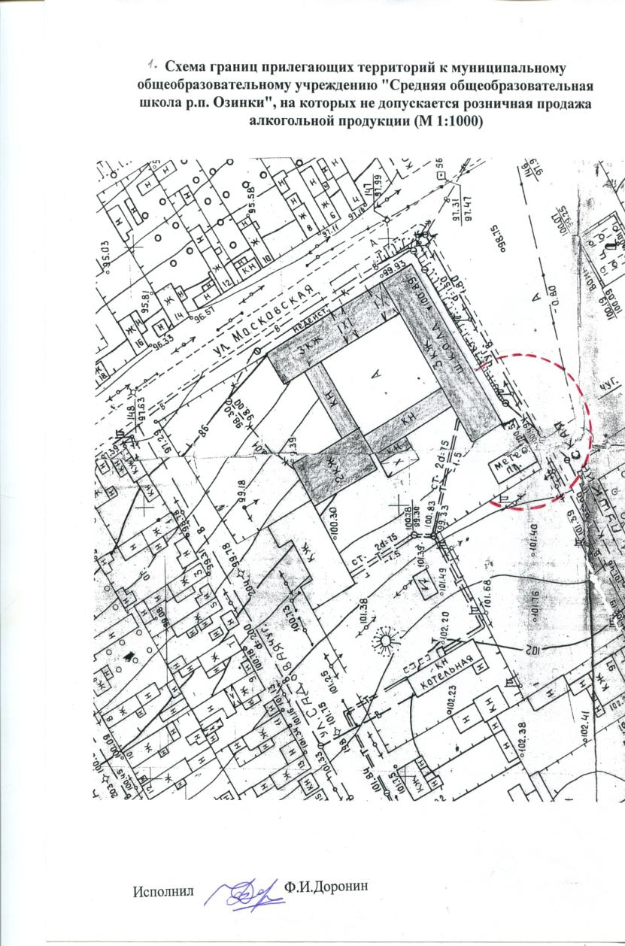

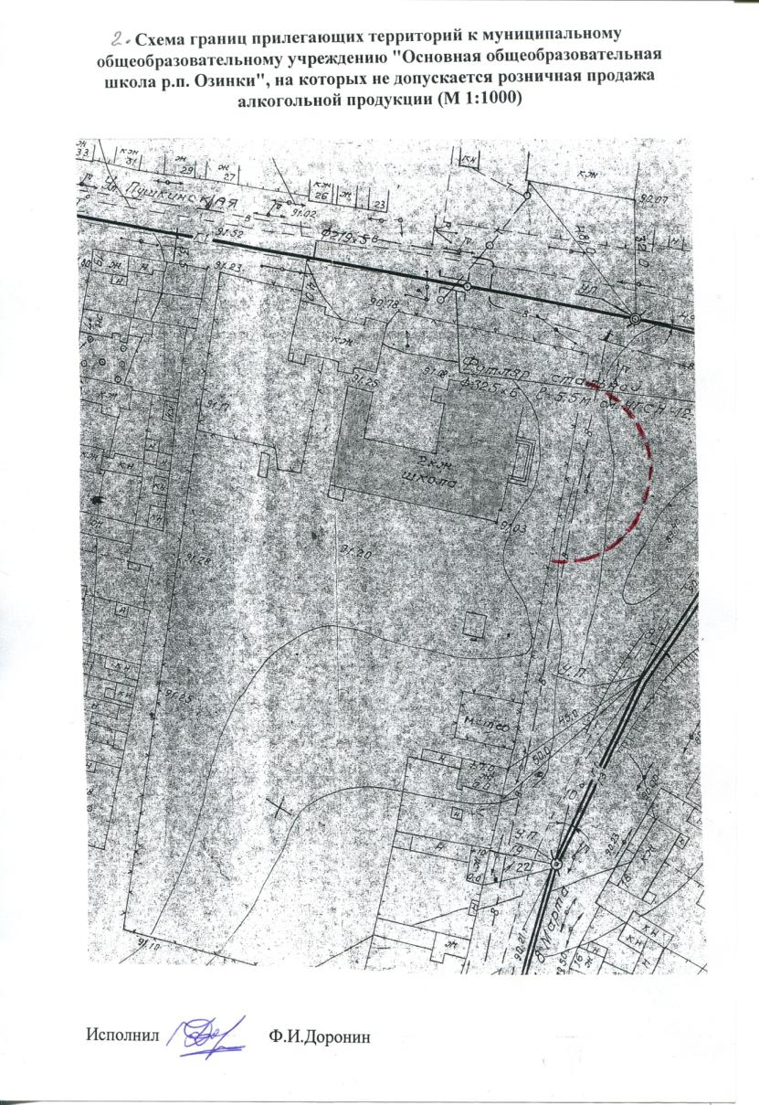

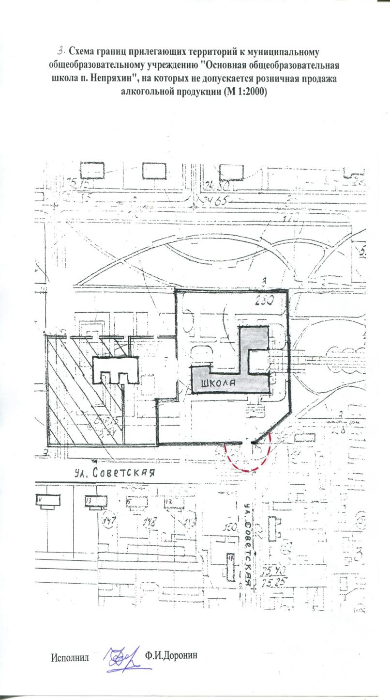

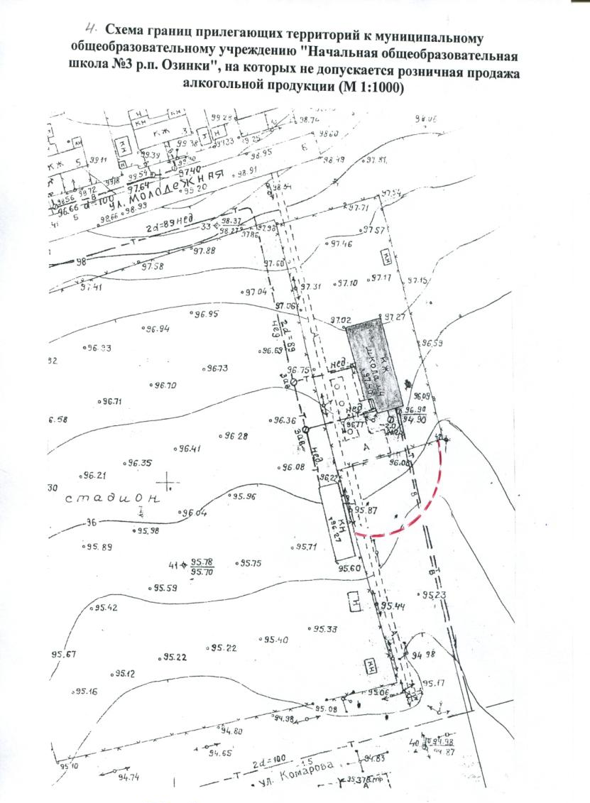

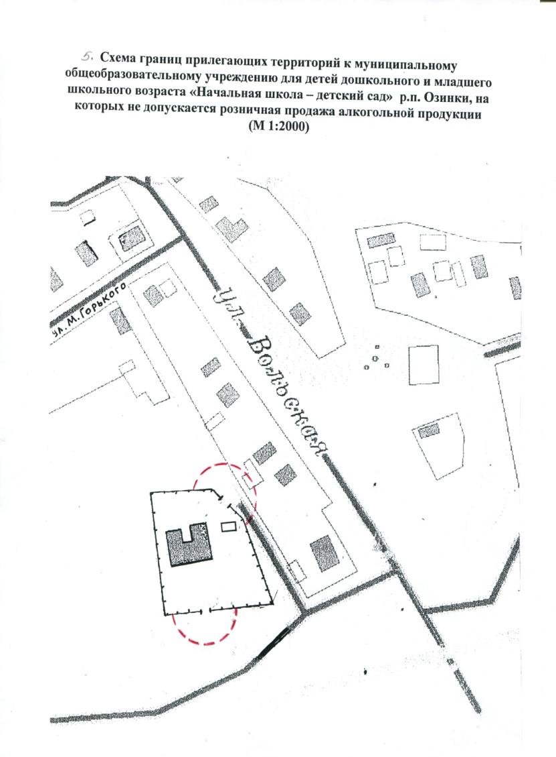

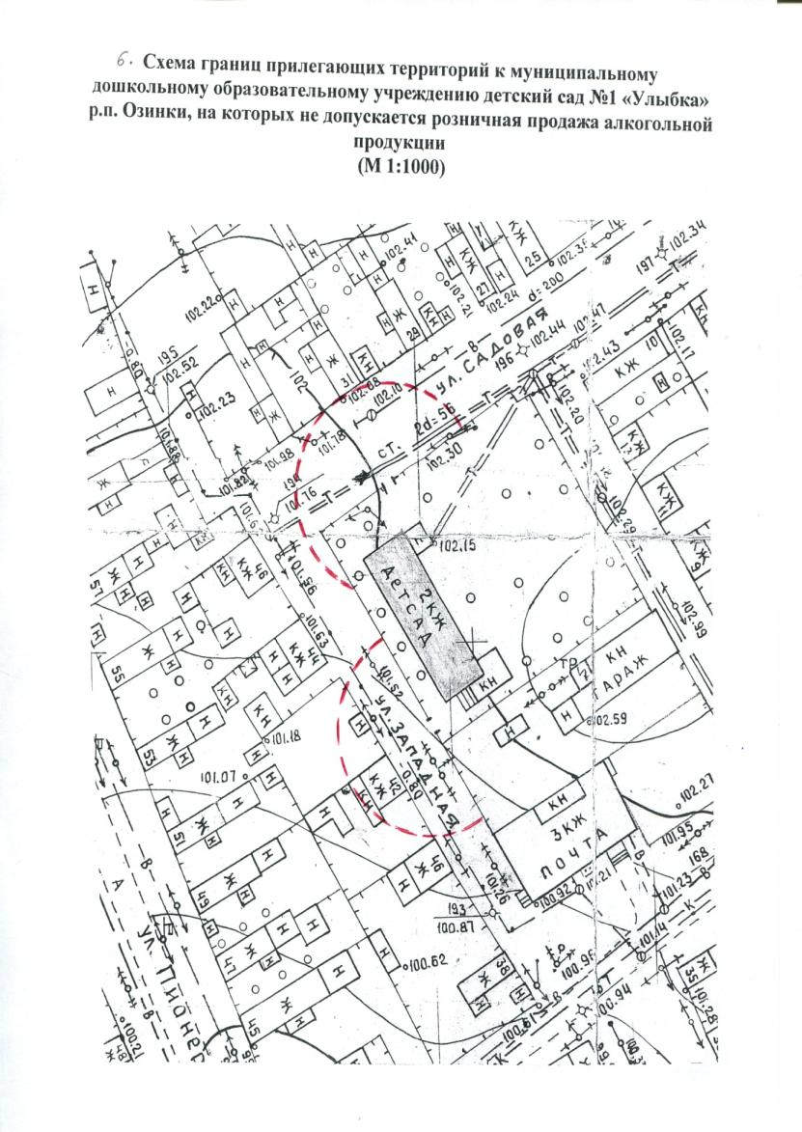

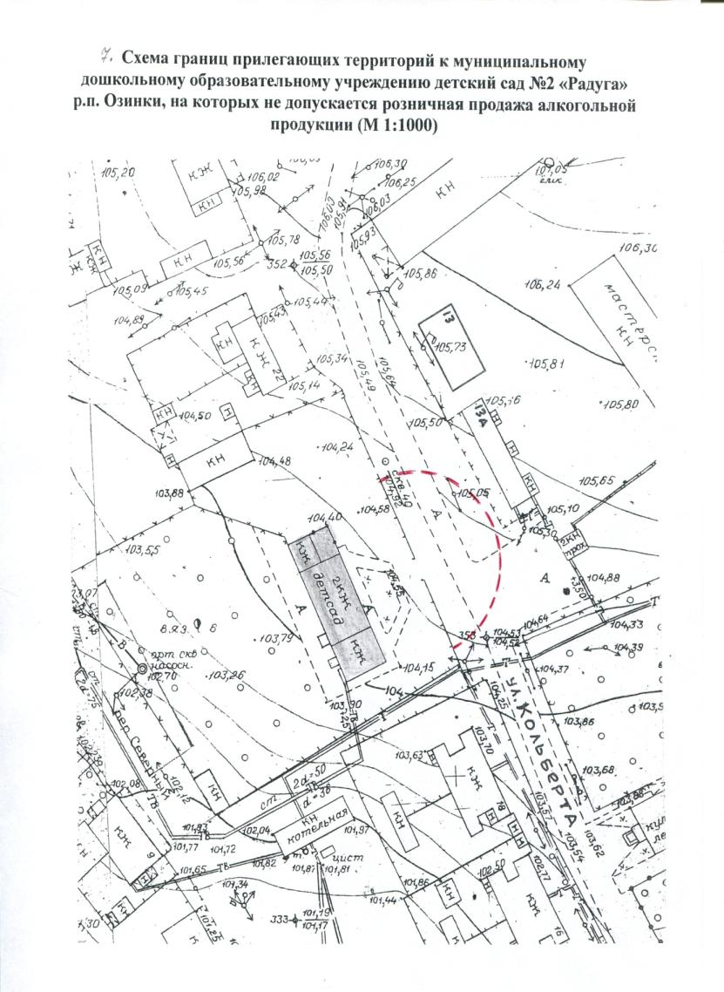

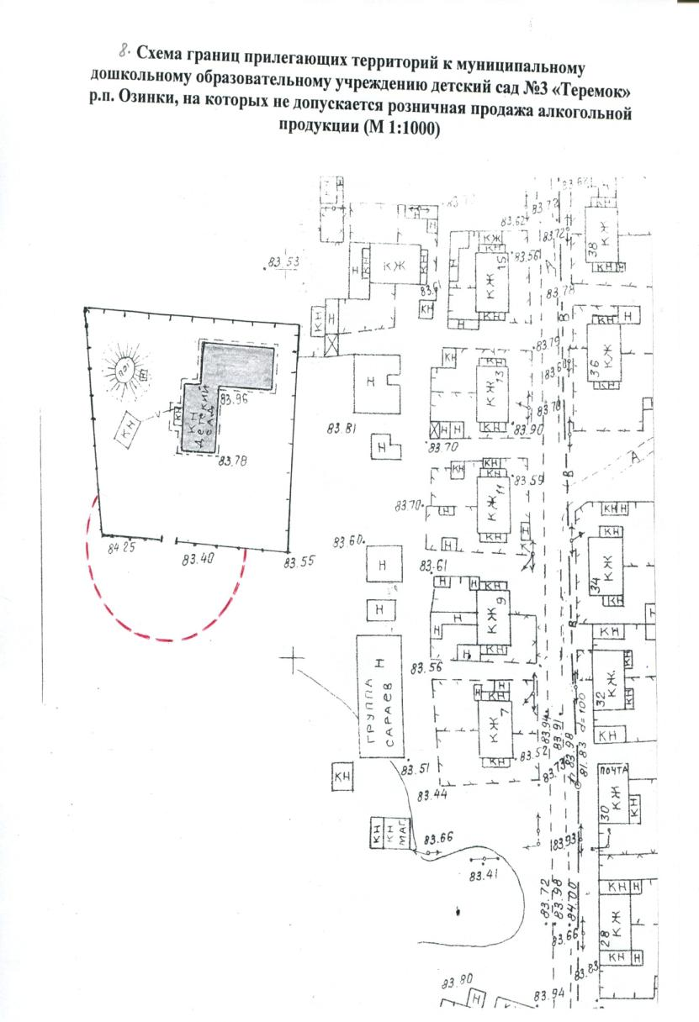

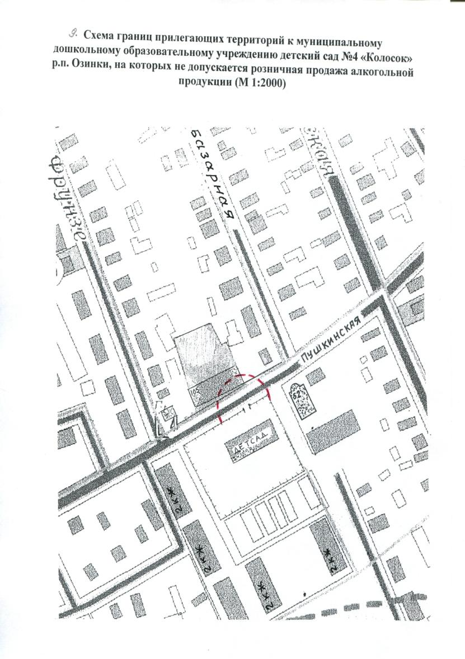

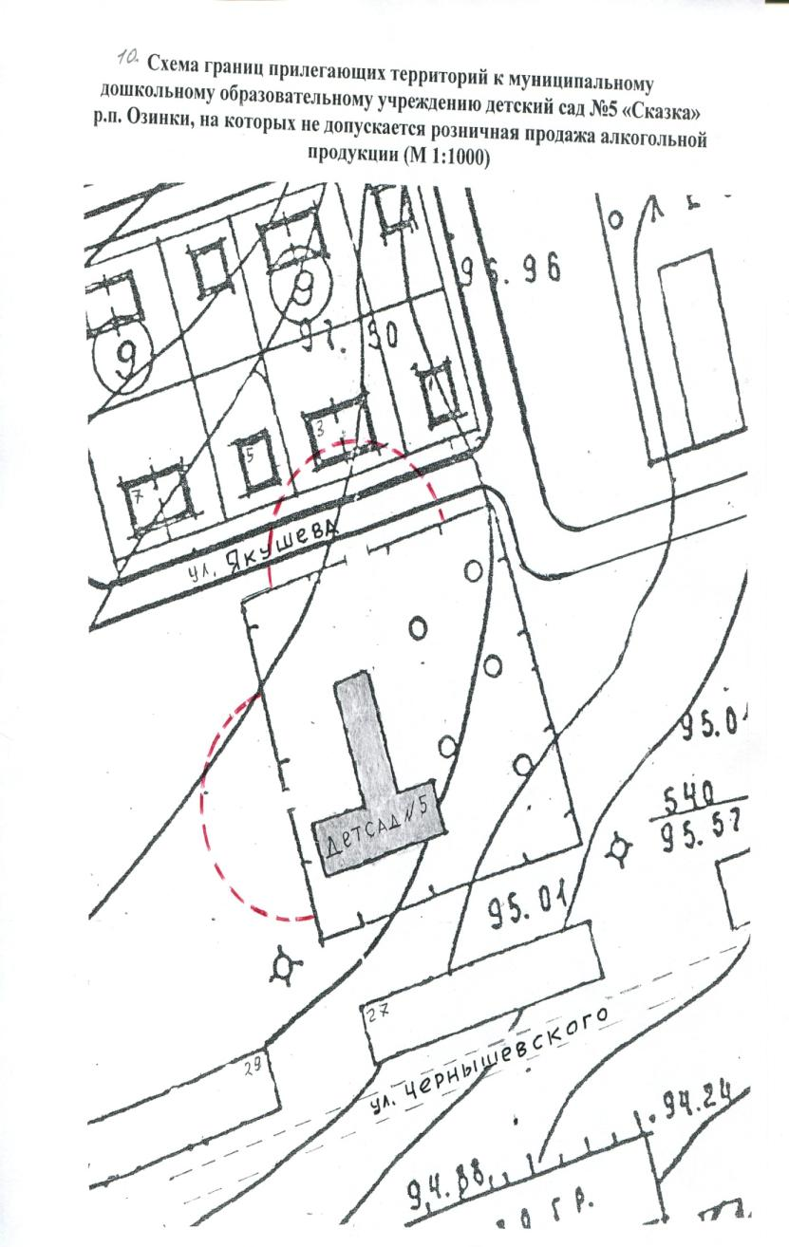

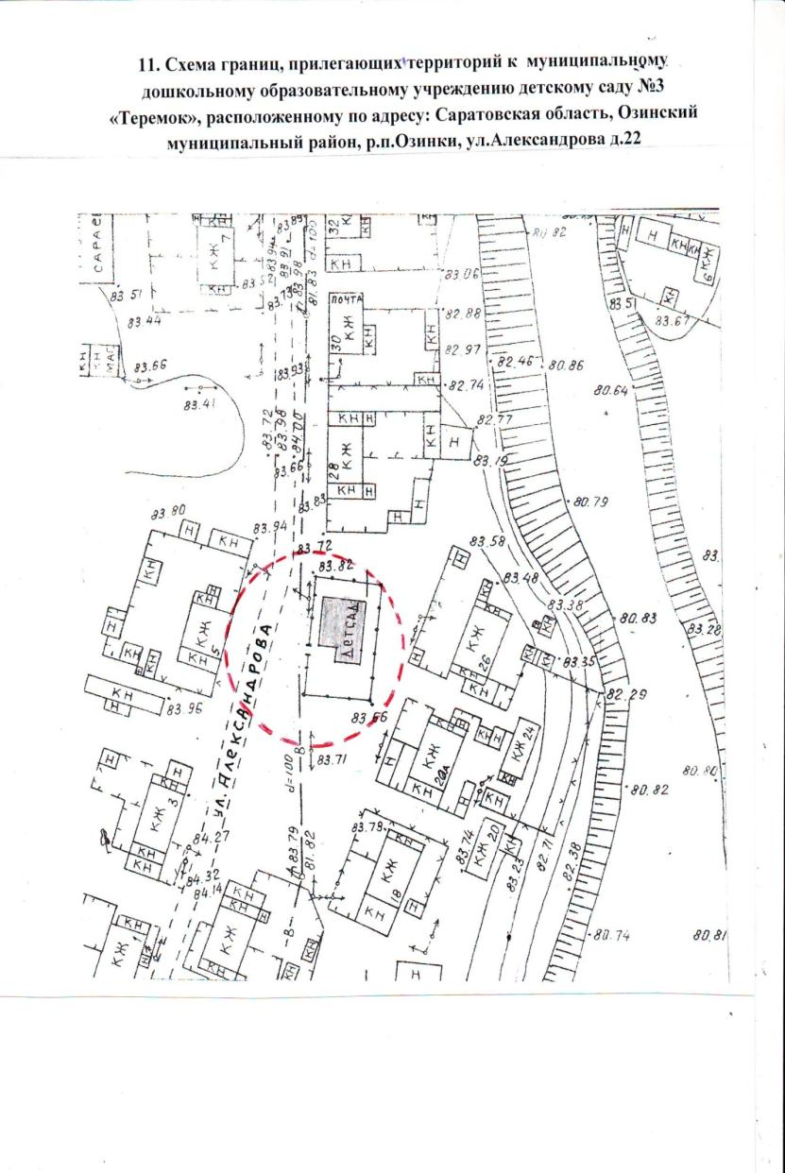

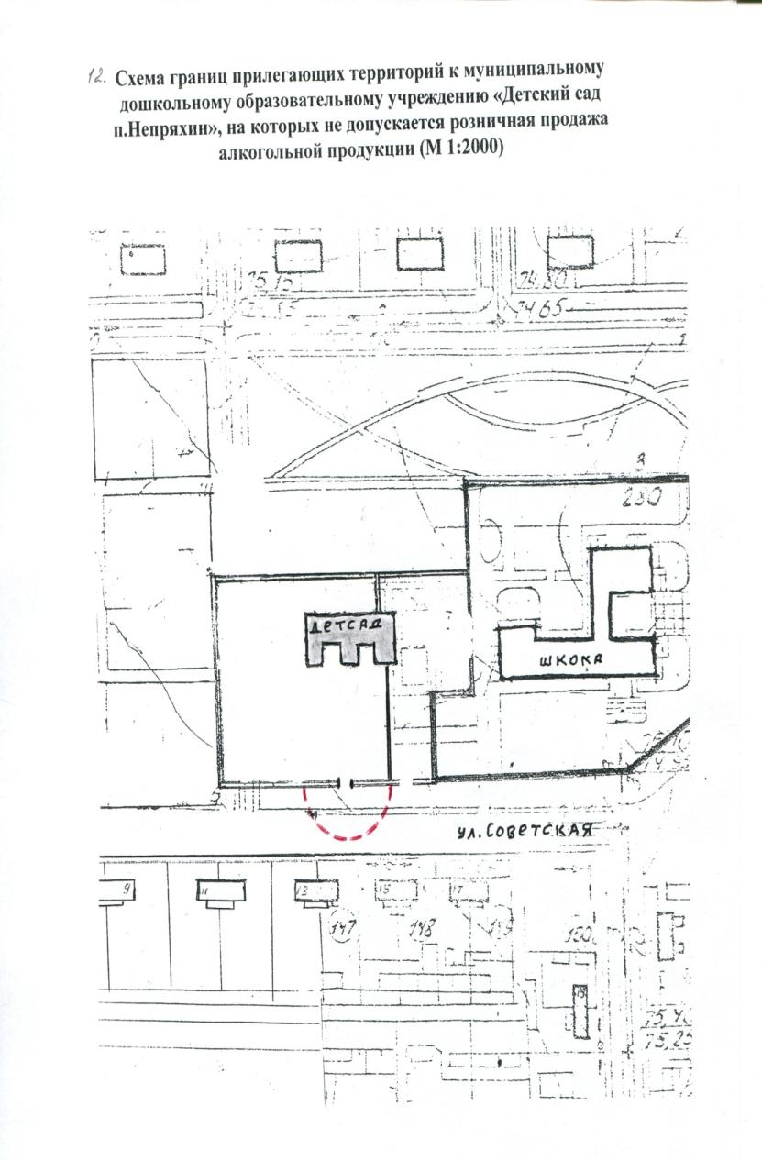

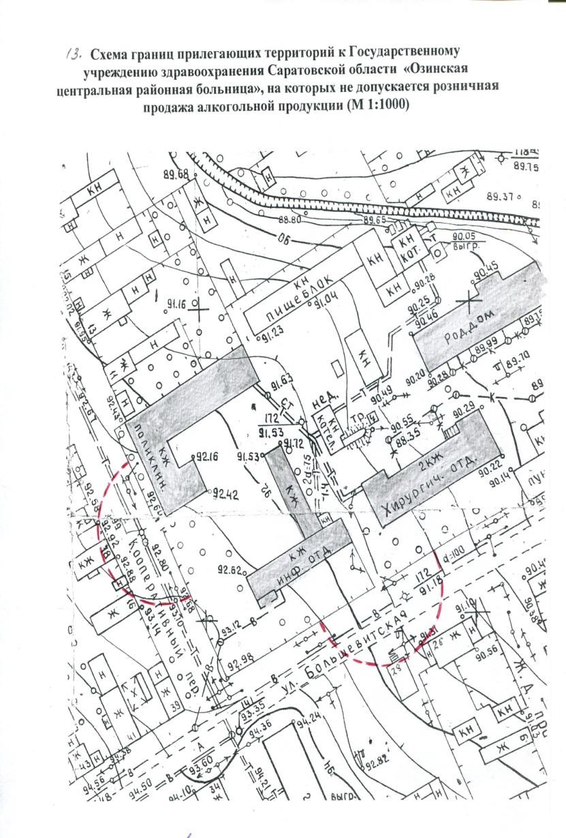

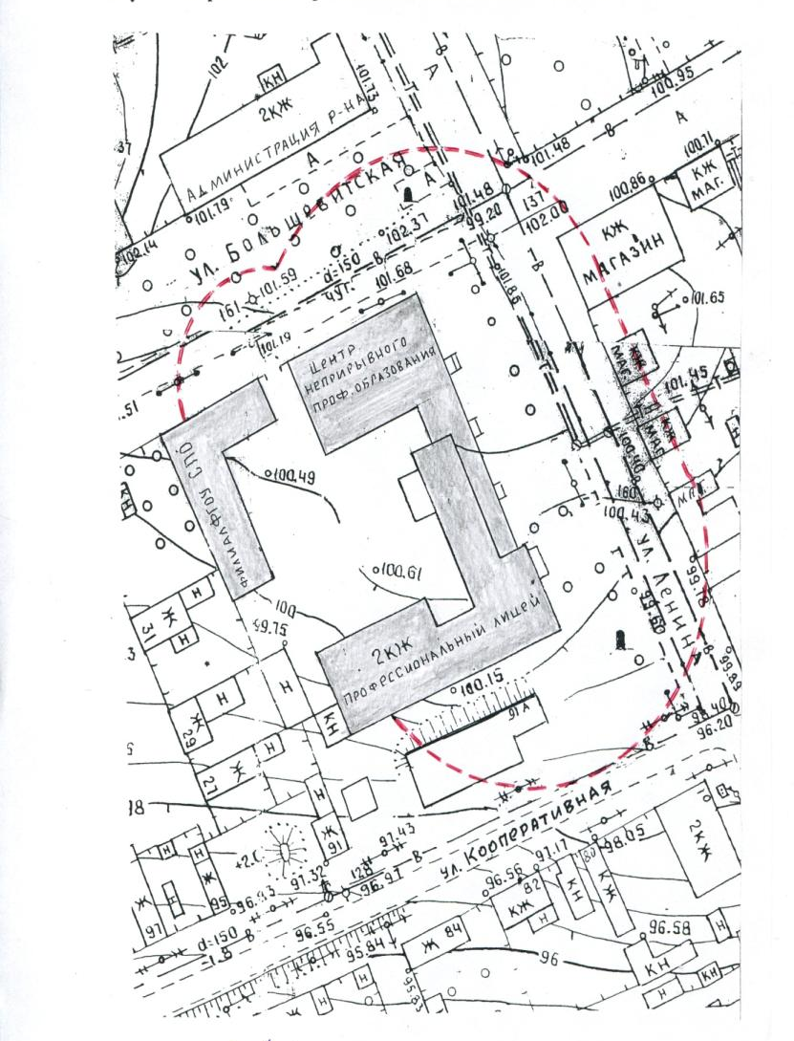

15. Схема границ прилегающих территорий к муниципальному учреждению дополнительного образования Озинская Детская школа искусств (МУ ДО Озинская ДШИ). на которых не допускается розничная продажа алкогольной
продукции ( М 1:1000)

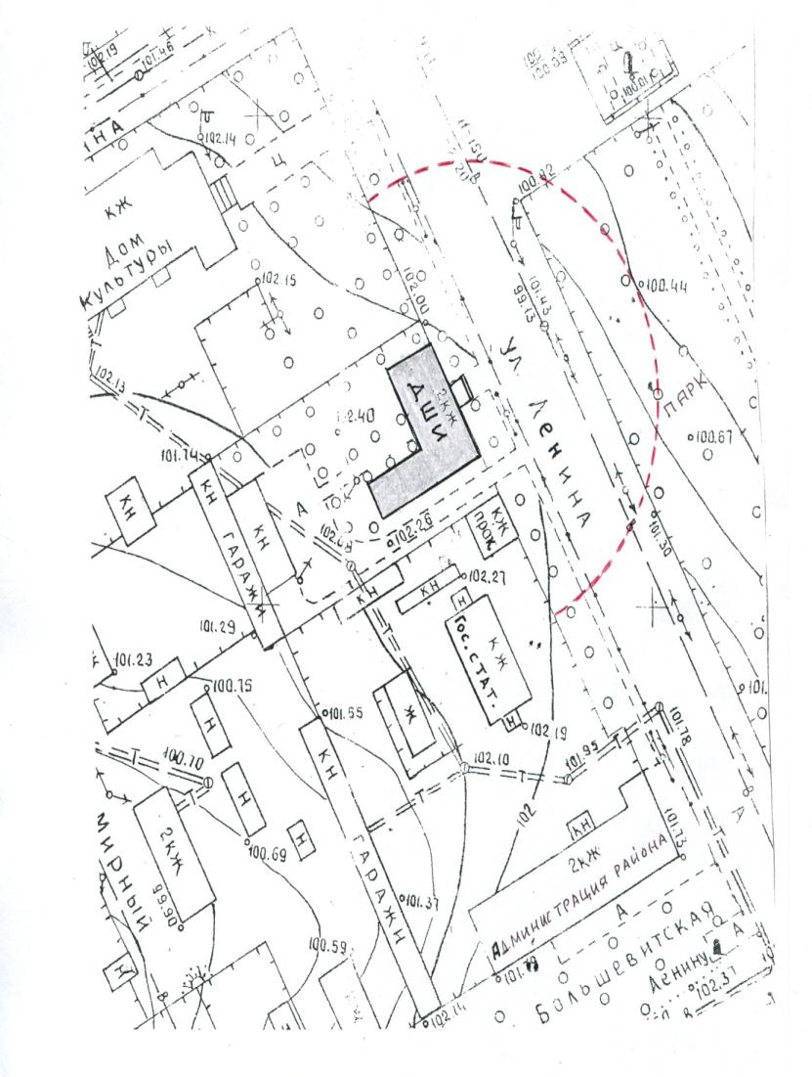

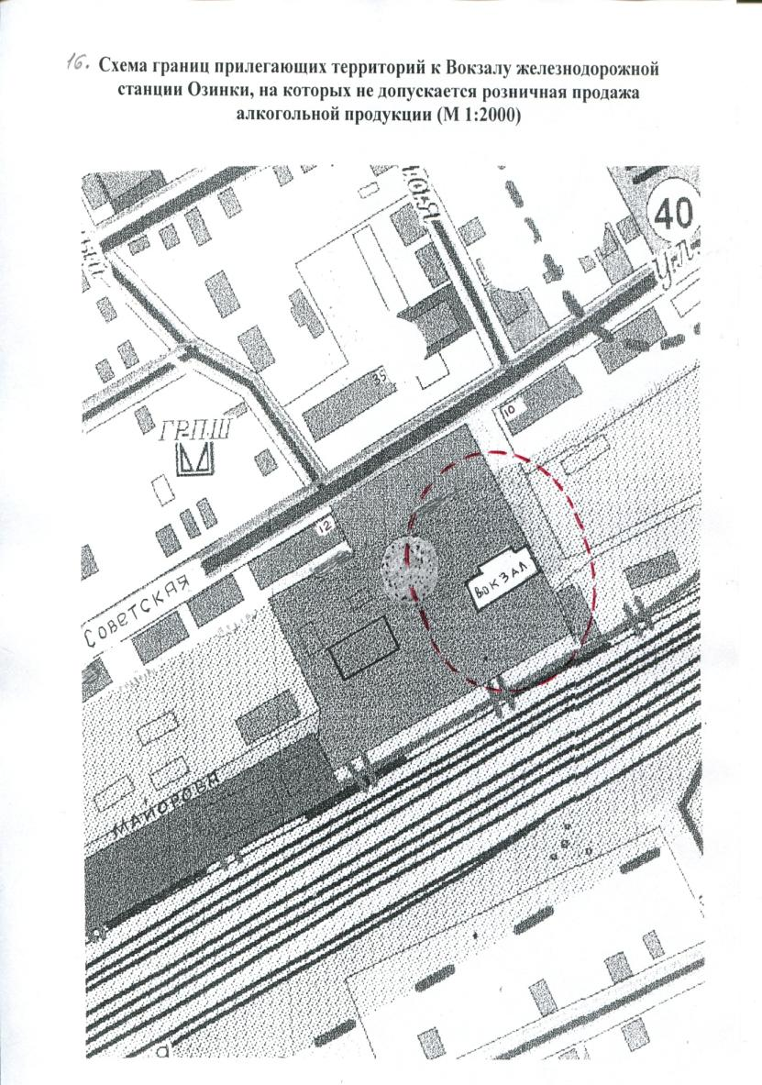

17. Схема границ прилегающих территорий к муниципальному бюджетному учреждению спортивная школа р.п. Озинки (МБУ СШ р.п.Озинки),
на которых не допускается розничная продажа алкогольной
продукции ( М 1:1000)
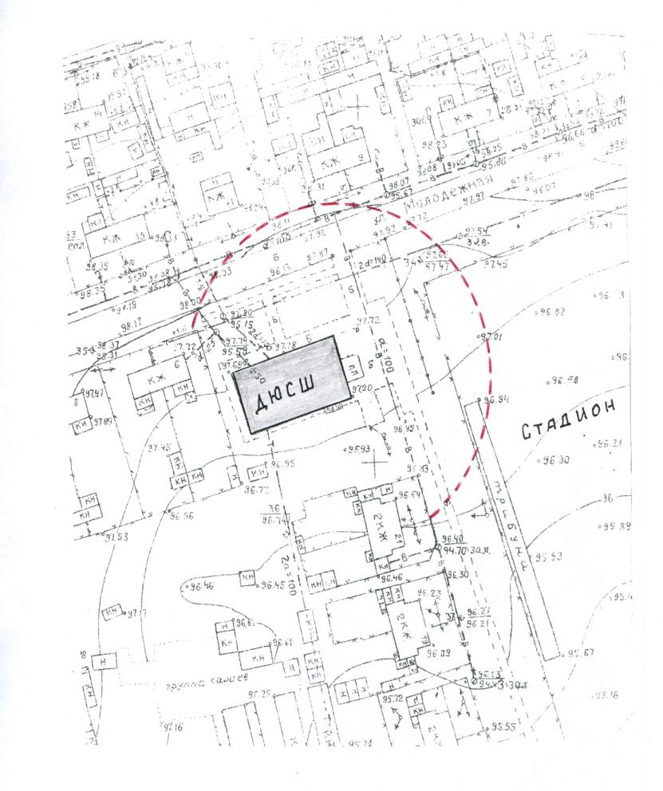

18. Схема границ прилегающих территорий к скверу по ул.Советская в п.Непряхин,
на которых не допускается розничная продажа алкогольной
продукции ( М 1:2000)
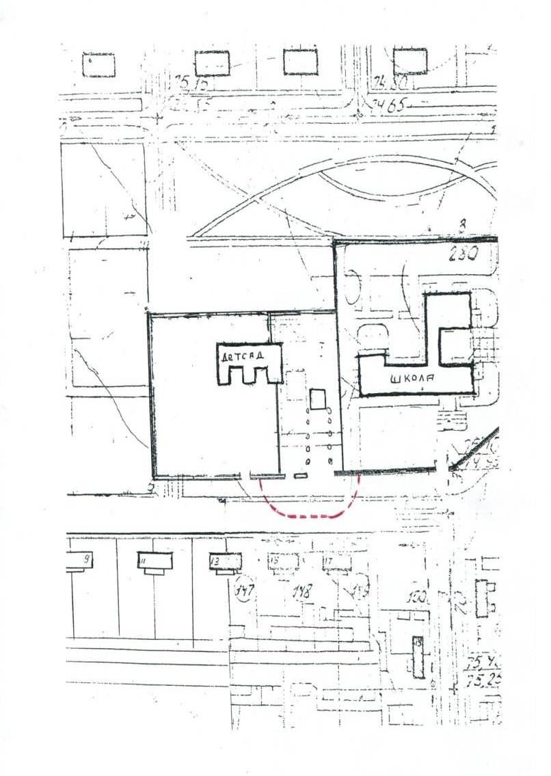

19. Схема границ прилегающей территории к отделу пограничной комендатуры (Погк), расположенному по адресу: Саратовская область, р.п.Озинки, ул.Молодежная д.10, корпуса 1,2,3 на которых не допускается розничная продажа алкогольной продукции. (M 1:1100).
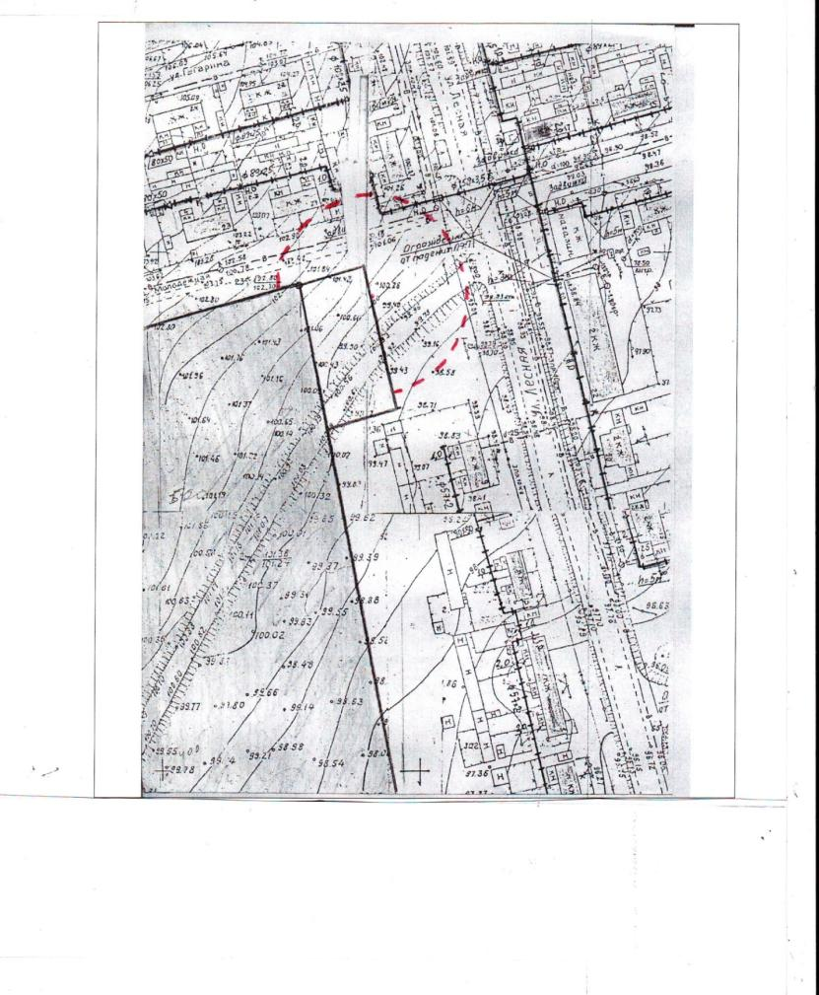

20. Схема границ прилегающей территории к спортивному объекту, расположенному по адресу: Саратовская область, р.п.Озинки, ул.Молодежная д.4, на которых не допускается розничная продажа алкогольной продукции, (M 1:1500).

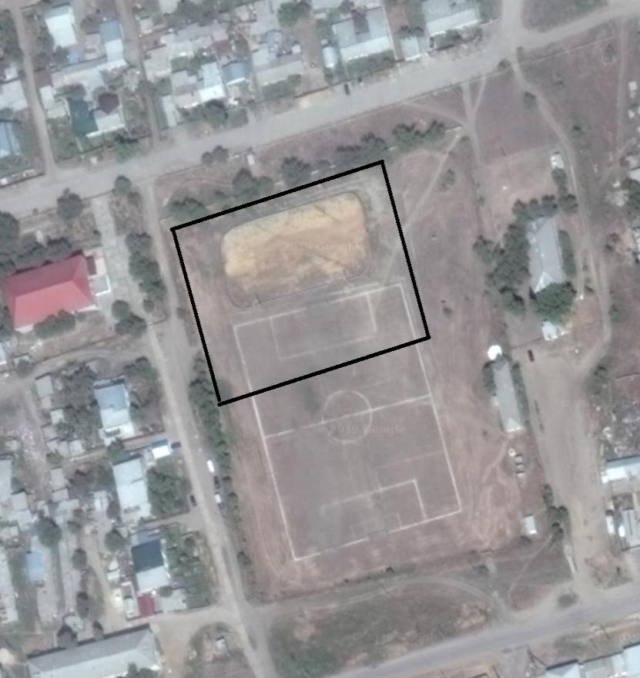

21.Схема границ прилегающих территорий к фельдшерско-акушерскому пункту, расположенному по адресу: Саратовская область, Озинский район, п. Непряхин, ул.Советская, д.29, на которых не допускается розничная продажа алкогольной продукции (М 1:1500)

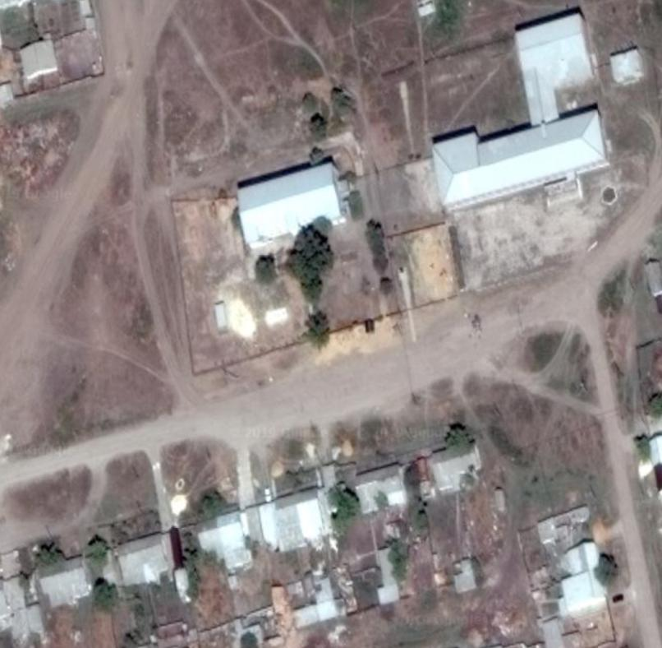

22.Схема границ прилегающих территорий к фельдшерско-акушерскому пункту, расположенному по адресу: Саратовская область, Озинский район, п. Столяры, ул.Молодежная, д.19, помещение №1 на которых не допускается розничная продажа алкогольной продукции ( М 1:2000)
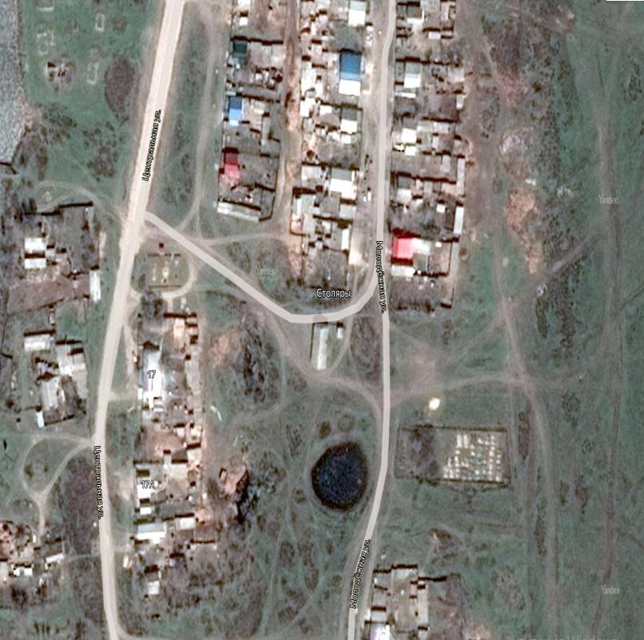

Верно: начальник отдела делопроизводства
и технического обеспечения С.В.Сибирь

